إعـــــلان
ليكـن فـي علـم طلبة سنة ثالثة ليسانس طاقوية أنه تم برمجة فرضين في مقياسي :
Moteur combustion Interneالاستاذ :غربي محمد الطاهر
وذلك من الساعة 11:00 الى غاية 11:45
Machine frigoriphique الاستاذ منصوري خالد
وذلــك مـــن الساعــة 11:45 الى غاية 12:30وذلــك يــوم الثلاثـــاء 30/ 05/2024 بالمدرج ب .
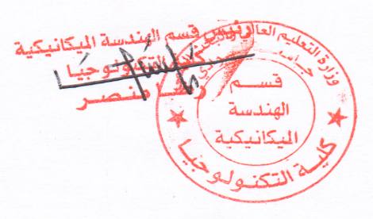
رئيس القسم

